**УДК 66-96**

**Кавитация как альтернативный метод физического воздействия для улучшения вкусо-ароматического профиля кондитерских полуфабрикатов**

**Аннотация**

**Введение**. Изменение потребительских предпочтений в сторону приобретения кондитерских изделий в качестве быстрого перекуса, популяризация здорового питания приводит к развитию сегмента полезных кондитерских изделий. Поэтому продукты переработки овощного сырья, обладающие высоким содержанием пектинов, витаминов, минеральных веществ и пищевых волокон, имеют большой потенциал для использования в кондитерской промышленности. Современные тенденции в пищевой промышленности нацелены на производство продуктов питания с сохранением нативных свойств и использованием альтернативных технологий при минимальной термической обработке, в которых вместо тепловой энергии используются высокое давление, импульсное электрическое или магнитное поле, ультрафиолетовый свет или акустическая энергия.

**Целью** данных исследований стало установление изменения органолептических показателей кондитерского полуфабриката на основе пюре тыквы в условиях кавитационного воздействия.

**Материалы и методы.** Объекты исследования: образцы пюре тыквы промышленного производства, кондитерские полуфабрикаты, приготовленные в лабораторных условиях смешиванием пюре тыквы и сахарного/инвертного сиропа в соотношении 50:50. Кавитационную обработку проводили на ультразвуковой установке «Сиринкс 250К», органолептическую оценку проводили дегустационной комиссией и на приборе «Электронный нос» «VOCmeter», дисперсность определяли на лазерном дифрактометре «Beckman Coulter».

**Результаты.** Выявлено, что после кавитационной обработки продолжительностью 10 минут увеличилось содержание ароматических веществ: низкомолекулярных азотсодержащих соединений - на 24,2%, свободных аминокислот – 41,4%, кетонов – 32%, при дальнейшей обработке содержание ароматических веществ снижается.

Распределение частиц в тыквенном пюре характеризовалось тем, что основная масса частиц имела размер 50,2-153,8 мкм, а частицы с размером 7-38 мкм составляли менее 10%. Исследование дисперсности тыквенных полуфабрикатов показало, что частицы размером 153,8 мкм и более разрушаются в ходе кавитационного воздействия

**Выводы.** Оптимальная продолжительность воздействия ультразвуком на кондитерские полуфабрикаты - 10 минут. Выявлена перспектива определения маркеров ароматических соединений для использования мультисенсорных систем с целью идентификации натуральных фруктово-овощных компонентов в кондитерских изделиях

*Ключевые слова:* кавитационное воздействие, сахарный сироп, инвертный сироп, пюре тыквы, органолептические свойства, кондитерские полуфабрикаты

**Cavitation as an alternative method of physical action to improve the flavor profile of confectionery semi-finished products**

**Annotation**

**Introduction.** The change in consumer preferences towards the purchase of confectionery products as a quick snack, popularization of healthy eating leads to the development of the segment of healthy confectionery products. Therefore, the products of vegetable raw material processing, which have a high content of pectins, vitamins, minerals and dietary fiber, have great potential for use in the confectionery industry. Current trends in the food industry aim to produce food products with preservation of native properties and using alternative technologies with minimal thermal processing, in which high pressure, pulsed electric or magnetic fields, ultraviolet light or acoustic energy are used instead of thermal energy.

The purpose of this research was to determine the changes in organoleptic parameters of confectionery semi-finished product based on pumpkin puree under conditions of cavitation influence.

**Materials and methods.** Objects of research: samples of pumpkin puree of industrial production, confectionery semi-finished products prepared in laboratory conditions by mixing pumpkin puree and sugar/invert syrup in the ratio 50:50. Cavitation treatment was carried out on the ultrasonic unit "Syrinx 250K", organoleptic evaluation was carried out by the tasting committee and on the device "Electronic nose" "VOCmeter", dispersibility was determined on the laser diffractometer "Beckman Coulter".

**Results.** It was revealed that after cavitation treatment with duration of 10 minutes the content of aromatic substances increased: low-molecular nitrogen-containing compounds - by 24,2%, free amino acids - 41,4%, ketones - 32%, at further treatment the content of aromatic substances decreases.

The distribution of particles in pumpkin puree was characterized by the fact that the bulk of particles had a size of 50.2-153.8 μm, and particles with a size of 7-38 μm were less than 10%. The study of dispersibility of pumpkin semifinished products showed that particles with the size of 153.8 microns and more are destroyed during cavitation action

**Conclusions.** The optimal duration of ultrasound exposure to confectionery semi-finished products is 10 minutes. The prospect of determination of markers of aromatic compounds for use of multisensor systems for identification of natural fruit and vegetable components in confectionery products has been revealed.

***Keywords:*** cavitation effect, sugar syrup, invert syrup, pumpkin puree, organoleptic properties, confectionery semi-finished products.

**ВВЕДЕНИЕ**

Популярность кондитерских изделий в России подтверждается ростом их продаж на 1,8% за 2018-2022 гг.[1] Общий объем производства кондитерских изделий по данным Росстата составил 3892 тыс. т. в 2020 г[2], из которых сахаристые КИ составляли 47,35%.3 Среди факторов, способствующих этому эксперты выделяют: изменение потребительских предпочтений, приобретение кондитерских изделий в качестве быстрого перекуса, развитие сегмента полезных кондитерских изделий и экологически чистой продукции.1

В последние десятилетия работы ВНИИКП – филиал ФГБНУ «ФНЦ пищевых систем им. В.М. Горбатова» РАН направлены на снижение сахароемкости выпускаемых кондитерских изделий, в том числе за счет использования фруктово-ягодного и овощного сырья. Наличие такого сырья в кондитерских изделиях ассоциируется у покупателей со здоровым питанием. При этом продукты переработки овощного сырья имеют большой потенциал для использования в кондитерской промышленности, например, тыква, обладает высоким содержанием пектинов, витаминов, минеральных веществ и пищевых волокон. В плодах тыквы содержится Витамин А, витамин С, β-каротин, витамины группы В, калий (Лодыгин & Давыденко, 2019).

К отличительным особенностям тыквы следует отнести повышенное содержание пектина - до 7-11,5% (Донченко & Кондратенко, 1998), способствующего связыванию и выводу из организма стабильных и радиоактивных металлов (Кондратенко & Кондратенко, 2019). По существующим технологиям плодоовощное сырье в процессе обработки и при получении кондитерских изделий подвергается тепловым воздействиям (Табаторович, 2018), что приводит к снижению количества нативных витаминов и микронутриентов, в частности витамина С на 90,8% (Овсепян & Худавердян, 2019). В связи с этим, одним из направлений исследований является получение кондитерских полуфабрикатов из овощей и фруктов с минимально возможным температурным воздействием для сохранности нативных микронутриентов (Руденко, М. А. Пестерев, М. А. Талейсник; Bhargava N. et al., 2021).

В последнее время тенденции в разработке технологий пищевой промышленности были нацелены на производство продуктов питания с сохранением нативных свойств с использованием альтернативных технологий в условиях относительно низких тепловых воздействий. Вместо использования тепловой энергии для обеспечения безопасности пищевых продуктов, которая часто сопровождается ухудшением их качественных показателей, альтернативные методы обработки используют такие виды физических воздействий, как высокое давление, импульсное электрическое или магнитное поле, ультрафиолетовый свет или акустическую энергию (Lee & Feng, 2011). Использование ультразвука высокой интенсивности в пищевой промышленности является относительно новым направлением. Так, в качестве нового метода обработки сырья и полуфабрикатов набирает популярность использование кавитационного воздействия (Askarniya, Sun, Wang, Boczkaj, 2023; Ciriminna, Scurria, Pagliaro, 2023; Castro-Muñoz, Boczkaj, Jafari, 2023; Tang, 2023). Под кавитацией понимается процесс образования, роста и схлопывания пузырьков. Ультразвуковая кавитация предполагает генерацию ультразвуком попеременно высокого и низкого давления, вызывая циклы разряжения и сжатия в обрабатываемой среде. Разрежение приводит к росту вакуумных пузырьков (кавитационных пузырьков), возникающих под воздействием низкого давления. (Carrillo-Lopez et al., 2021).

При этом, если значения параметров акустической кавитации (начальный радиус пузырька R0 – отношение амплитуды акустического давления РА к гидравлическому давлению Р0) не достигают нижнего порога Неппайраса – не будет происходить схлопывание пузырьков (дегазирующая кавитация). Коллапсирующая кавитация (со схлопыванием пузырьков) будет происходить в области, ограниченной порогом Блейка, а также верхним и нижним порогами Неппайраса (рис. 1).

**Рисунок 1**

Поле режимов возникновения акустической кавитации в жидкой среде (адаптировано по (Blake, 1949; Neppiras, 1980))

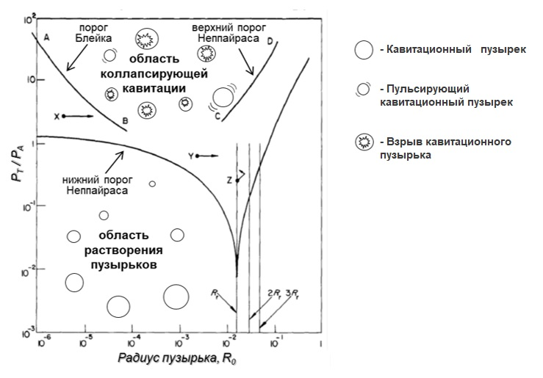

Взрыв кавитационного пузырька приводит к физическим и химическим эффектам в обрабатываемой среде (микропотоки, перемешивание, турбулентность, микроструи, ударные волны и диспергирование дисперсной фазы) в результате этого происходит изменение свойств среды. Например, для получения ценных соединений из растений применяется ультразвуковая экстракция как более современный подход, который позволяет избежать потери и разложения летучих и термолабильных соединений, благодаря сниженной температуре экстракции. Также для экстракции ценных компонентов из лавра, розмарина, тимьяна, орегана, туберозы, применяется высокочастотное воздействие, обеспечивающее сокращение времени обработки до 10 минут, что в 18 раз меньше, чем в случае паровой дистилляции, и в 2,5 раза меньше, чем при экстракции перегретой жидкостью и уменьшает расход сырья (Roldán-Gutiérrez, Ruiz-Jiménez, Luque de Castro, 2008). В (Гаджиева, Абасова, Муртазалиева, 2020) был получен комбинированный продукт функционального назначения на основе растительного сырья, производство которого позволяет не только улучшить органолептические показатели, но и сократить затраты на производство томатопродуктов в 1,5-2 раза.

Ультразвуковая обработка используется для экстракции главных химических компонентов настойки чая, положительно влияющих на органолептические показатели, при этом задерживая белок и пектин, ухудшающие качество чая (Tao, Siquan, Xiaochun, 2006). В (Чеснокова, Кузнецова, Кушнаренко, 2023) установили положительное влияние ультразвуковой обработки на извлечение антоцианов из ягодного сырья, при этом отмечена существенная роль продолжительности ультразвукового воздействия на эффективность экстракции.

Кроме того, доказано положительное влияние использования акустической кавитации на физико-химические и органолептические показатели при производстве адыгейского сыра, на вкусо-ароматические характеристики продуктов переработки мяса птицы. Изменения вкуса и аромата продуктов определяли с использованием газового хроматографа и дегустационной комиссии (Dunchenko et al., 2023; Потороко, 2014).

Оценить эффективность влияния кавитационной обработки на вкус готового продукта можно органолептической оценкой, проведенной дегустационной комиссией, и с использованием инструментальных методов анализа. Органолептическая оценка дегустационной комиссией – самый простой и доступный метод качественной оценки показателей пищевых продуктов по выбранным дескрипторам (запах, вкус, цвет, консистенция и др.), тогда как использование инструментальных методов, в частности хроматографии для получения информации о запахе пищевых продуктов зачастую требует больших затрат химических реактивов и времени. Мультисенсорная аналитическая система «Электронный нос» позволяет быстро анализировать запахи (Чернуха, 2011; Богданова, Кузнецова, Иванкин, 2012) с помощью ряда специфических сенсоров (металлооксидные сенсоры из частиц наноразмера, кварцевых кристаллических микровесов и др.) и используется в целях определения качества рыбных, мясных, молочных продуктов питания, продуктов растительного происхождения, а также кондитерских изделий (Головкова, 2021; Козырев, Батаева, Насонова, 2021; Магомедов и др., 2019; Никитина и др., 2015; Коренман, Антипова, Калач, 2003). При этом мультисенсорные системы могут быть использованы для идентификации компонентов (Чернуха и др., 2011).

Целью данных исследований стало установление условий изменения органолептических показателей кондитерского полуфабриката на основе пюре тыквы в условиях кавитационного воздействия.

**Материалы и методы исследований**

**Материалы**

Объектами исследования стали образцы: пюре тыквы промышленного производства, кондитерские полуфабрикаты, приготовленные в лабораторных условиях смешиванием пюре тыквы и сахарного сиропа в соотношении 50:50; пюре тыквы с инвертным сиропом в соотношении 50:50.

**Методы и инструменты**

Кавитационную обработку пюреобразных полуфабрикатов проводили на стендовой ультразвуковой установке «Сиринкс 250К» в циркуляционном режиме. Частота излучения 24 кГц, мощность ультразвукового преобразователя 240 Вт.

Органолептическую оценку полуфабрикатов проводили дегустационной комиссией согласно показателям и характеристикам по ГОСТ 32741-2014 «Полуфабрикаты. Начинки и подварки фруктовые и овощные. Общие технические условия».

Содержание отдельных ароматических летучих компонентов в образцах полуфабриката определяли на приборе «VOCmeter» («AppliedSensor», Германия) с последующим анализом откликов металлоксидных сенсоров (MOS 1-4). Данные откликов обрабатывались в программе «Argus».

Исследование дисперсности проводили на лазерном дифрактометре «Beckman Coulter».

**Процедура исследования**

Для получения полуфабрикатов использовалось пюре из тыквы производства АО «Совхоз имени Ленина», изготовленное по ТУ 9162-009-00563051-15.

Сахарный сироп изготавливали по классической технологии путем смешивания воды с сахарным песком в соотношении 1:3 соответственно и последующим нагреванием до кипения с продолжительностью кипения 10 минут, до полного растворения сахарного песка и достижением 75 % сухих веществ.

Инвертный сироп изготавливали по ТУ 9111-106-00334675-2010 «Сироп инвертный» путем смешивания воды с сахарным песком в соотношении 0,65:1 с добавлением лимонной кислоты (0,35% от массы сахара), с последующим нагревом до температуры 94°С и увариванием при заданной температуре до достижения содержания сухих веществ в сиропе 75%.

Пюре смешивали с сиропами при температуре 60°С в соотношении 50:50 с последующей обработкой кавитационным воздействием, продолжительность которого составляла 10, 20 и 30 минут. Полученные образцы сравнивали с контрольными образцами тыквенно-сахарного и тыквенно-инвертного полуфабрикатов без применения кавитационного воздействия, а также с исходным тыквенным пюре.

**Анализ данных**

Данные откликов «Электронного носа» обрабатывались в программе «Argus».

Для обработки данных в ходе работы было использовано программное обеспечение MS Excel, в котором были построены графики и профилограммы по данным результатов исследований.

**Результаты и обсуждение**

Образцы полуфабрикатов получены путем сочетания сырья тыквы и сахарного или инвертного сиропов в условиях кавитационного воздействия сочетанием сырья тыквы в течение 10, 20, 30 мин. Для определения влияния кавитационной обработки на органолептические показатели была проведена дегустационная оценка полученных кондитерских полуфабрикатов с сахарным (Рисунок 2) и с инвертным сиропом (Рисунок 3). Дегустационная комиссия состояла из 7 экспертов и коэффициент согласованности комиссии на основании применения коэффициента конкордации Кендалла составлял 0,84.

**Рисунок 2**

Органолептическая оценка полуфабриката с сахарным сиропом

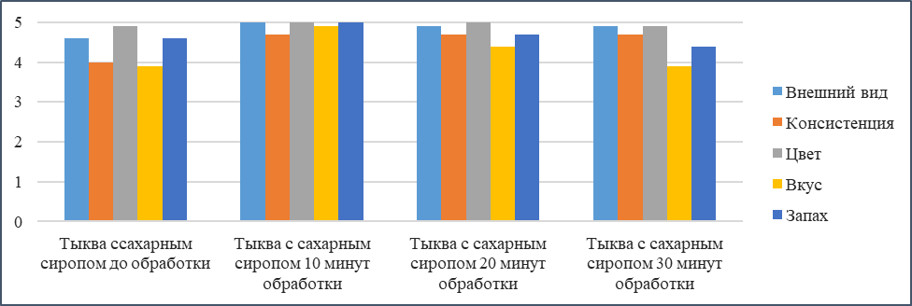

Органолептическая оценка полуфабрикатов из тыквенного пюре и сахарного сиропа показала, что в результате кавитационной обработки продолжительностью 10 минут балльная оценка по всем дескрипторам повысилась в сравнении с контрольным образцом (тыквенно-сахарный полуфабрикат до кавитационной обработки). При увеличении продолжительности кавитационного воздействия до 20 и 30 минут балльная оценка дескрипторов «Вкус» и «Запах» снижается на 0,5-1 балл по сравнению с образцом 10 минутами кавитационной обработки. Были отмечены повышение сладости во вкусе и снижение интенсивности запаха относительно образца, подвергавшегося кавитационной обработке в течение 10-ти минут. При этом показатели «Внешний вид», «Консистенция» практически не изменились с 10 минутной обработки и были выше, чем у контрольного образца.

**Рисунок 3**

Органолептическая оценка полуфабриката с инвертным сиропом

Органолептическая оценка полуфабриката с инвертным сиропом (рисунок 3) показала, что в результате кавитационной обработки продолжительностью 10 минут балльная оценка по дескрипторам: «Внешний вид», «Консистенция» и «Вкус» повысилась в сравнении с контрольным образцом (тыквенно-инвертный полуфабрикат до обработки). При этом изменился «Цвет» и снизился характерный запах сырья тыквы, также отмечена близость вкусовых показателей полуфабриката к классическим вкусовым показателям меда. При увеличении продолжительности обработки до 20 и 30 минут результаты органолептической оценки образцов схожи с образцом 10-ти минутной обработки, за исключением увеличения сладости, что привело к уменьшению оценки по дескриптору «Вкус» относительно контрольного образца на 18%.

Все образцы пюре, подвергавшиеся кавитационной обработке, а также контрольные образцы тыквенно-сахарного и тыквенно-инвертного полуфабриката, не подвергавшиеся кавитационной обработке были исследованы при помощи прибора «Электронный нос». На рисунках 4 и 5 представлены «визуальные отпечатки» запахов образцов, полученные мультисенсорной оценкой на приборе «Электронный нос».

**Рисунок 4**

Сравнение «визуальных отпечатков» ароматических соединений образцов тыквенного полуфабрикатов с контрольным образцом

*Спецификация сенсоров: альдегиды (М1), низкомолекулярные азотсодержащие соединения (М2), свободные аминокислоты (М3), кетоны (М4).

Исследование ароматических веществ: альдегидов, низкомолекулярных азотосодержащих, свободных аминокислот и кетонов на приборе «Электронный нос» показало влияние продолжительности кавитационной обработки полуфабрикатов. В образце тыквенно-сахарного полуфабриката после кавитационной обработки продолжительностью 10 минут увеличилось содержание ароматических веществ: низкомолекулярных азотсодержащих соединений - на 24,2%, свободных аминокислот – 41,4%, кетонов – 32%. При дальнейшей обработке содержание ароматических веществ снижается и при продолжительности кавитационной обработки 30 минут показатели содержания ароматических веществ были почти равны показателям полуфабриката до кавитационной обработки.

**Рисунок 5**

Сравнение «визуальных отпечатков» запахов образцов тыквенного полуфабрикатов с контрольным образцом

*Спецификация сенсоров: альдегиды (М1), низкомолекулярные азотсодержащие соединения (М2), свободные аминокислоты (М3), кетоны (М4).

Содержание ароматических соединений в тыквенно-инвертном полуфабрикате снижается уже при 10-ти минутах кавитационной обработки по сравнению с контрольным образцом полуфабриката (не подвергавшемся кавитационной обработке) и при дальнейшем увеличении продолжительности обработки плавно снижается (рисунок 5).

Сравнили динамику площадей «визуальных отпечатков» ароматических летучих соединений в образцах тыквенно-сахарного и тыквенно-инвертного полуфабриката (рисунок 6).

**Рисунок 6**

Сравнение площади «визуальных отпечатков» ароматических летучих соединений

В результате сравнения площадей «визуальных отпечатков» ароматических соединений испытуемых образцов тыквенного пюре и кондитерских полуфабрикатов установлено: при добавлении сахарного и инвертного сиропов в тыквенное пюре, снижается площадь «визуальных отпечатков» запаха, в сравнении с исходными показателями приблизительно в 2 раза. Выявлено, что в контрольных образцах тыквенно-сахарного и тыквенно-инвертного полуфабрикатов (без кавитационной обработки) площадь «визуальных отпечатков» запаха полуфабриката с инвертным сиропом составляла 98,6 усл.ед.п.×107 и была больше на 36,1%, чем у полуфабриката с сахарным сиропом. В полуфабрикате с сахарным сиропом при продолжительности обработки 10 минут увеличилась интенсивность запахов почти в 7 раз в сравнении с контрольным образцом полуфабриката и почти в 3 раза в сравнении с исходным пюре тыквы. При десятиминутной обработке полуфабриката с инвертным сиропом площадь «визуальных отпечатков» уменьшается, в отличие от полуфабриката с сахарным сиропом, у которого при той же продолжительности обработки поле ароматических веществ увеличивается с 63,0 до 434,3 усл.ед.п.×107.

Все образцы пюре, подвергавшиеся кавитационной обработке, а также контрольные образцы полуфабриката, не подвергавшиеся кавитационной обработке, были исследованы на лазерном дифрактометре «Beckman Coulter». Исходное пюре тыквы характеризовалось высокой дисперсностью (Рисунок 7).

**Рисунок 7**

Дисперсность тыквенного пюре

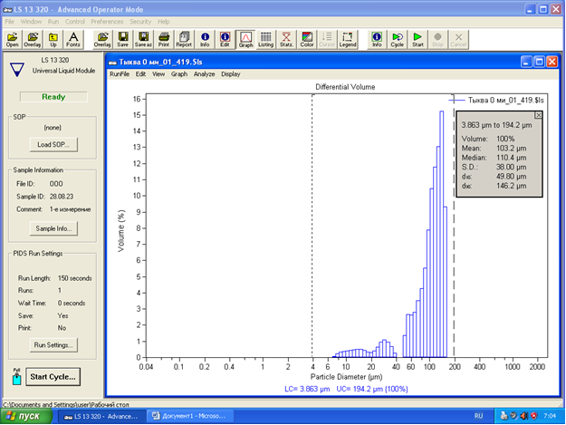

Распределение частиц в тыквенном пюре характеризовалось тем, что основная масса частиц имела размер 50,2-153,8 мкм, а частицы с размером 7-38 мкм составляли менее 10%. Профили распределения частиц по размерам в полуфабрикатах с сахарным и инвертным сиропами имеют схожий характер с исходным пюре тыквы, однако в процессе кавитационного воздействия происходят изменения размеров частиц, а именно разрушение крупных частиц. (Рисунок 8, 9).

**Рисунок 8**

Распределение частиц в образцах кондитерского полуфабриката с сахарным сиропом при длительности 0, 10, 20, 30 мин кавитационной обработки

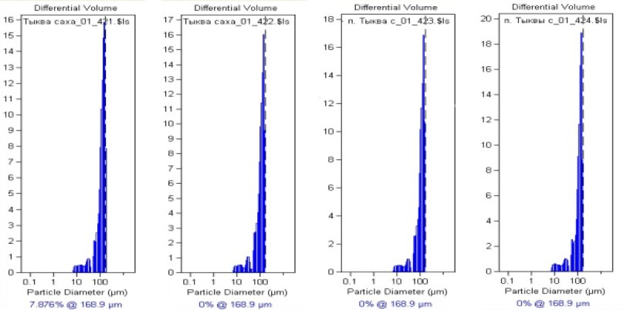

Тыква с сахарным сиропом 30 минут обработки

Тыква с сахарным сиропом 20 минут обработки

Тыква с сахарным сиропом 10 минут обработки

Тыква с сахарным сиропом до обработки

**Рисунок 9**

Распределение частиц в образцах кондитерского полуфабриката с инвертным сиропом при длительности 0, 10, 20, 30 мин кавитационной обработки

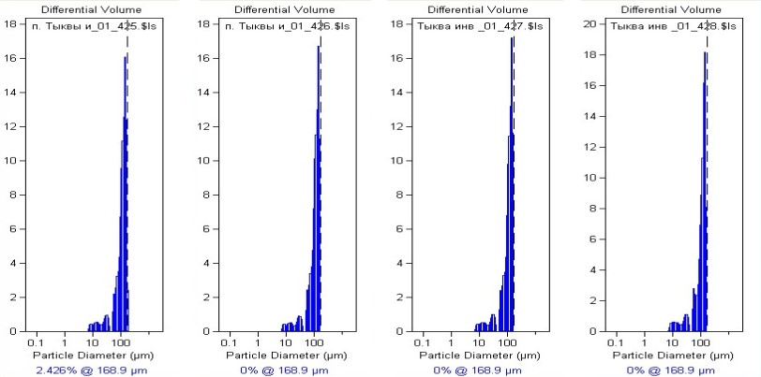

Тыква с инвертным сиропом до обработки

Тыква с сахарным сиропом 30 минут обработки

Тыква с сахарным сиропом 20 минут обработки

Тыква с инвертным сиропом 10 минут обработки

Уже при 10-ти минутной продолжительности кавитационного воздействия в тыквенно-сахарном и тыквенно-инвертном полуфабрикатах полностью разрушаются самые крупные частицы (168,9 мкм), которые содержались в контрольных образцах (до кавитационного воздействия) (таблица 1).

**Таблица 1**

Динамика размеров частиц в тыквенно-сахарном полуфабрикате в зависимости от продолжительности кавитационной обработки

|  |  |  |  |  |  |  |
| --- | --- | --- | --- | --- | --- | --- |
| **Продолжительность, мин** | **Размер частиц, мкм,**  **содержание в %** | | | | | ±∆ |
| **168,9** | **153,8** | **105,9** | **96,49** | **50,22** |
| *0* | 7,88 | 15,88 | 7,95 | 5,28 | 1,01 | 0,1 |
| *10* | 0 | 9,55 | 9,84 | 7,46 | 1,48 | 0,1 |
| *20* | 0 | 10,7 | 10,17 | 7,05 | 1,32 | 0,2 |
| *30* | 0 | 8,85 | 9,12 | 6,47 | 1,28 | 0,1 |

**Таблица 2**

Динамика размеров частиц в тыквенно-инвертном полуфабрикате в зависимости от продолжительности кавитационной обработки

|  |  |  |  |  |  |  |
| --- | --- | --- | --- | --- | --- | --- |
| **Продолжительность, мин** | **Размер частиц, мкм,**  **содержание в %** | | | | | ±∆ |
| **168,9** | **153,8** | **105,9** | **96,49** | **50,22** |
| *0* | 2,43 | 12,41 | 9,56 | 6,72 | 1,17 | 0,2 |
| *10* | 0 | 11,3 | 10,1 | 7,22 | 1,25 | 0,1 |
| *20* | 0 | 11,63 | 9,79 | 6,81 | 1,29 | 0,3 |
| *30* | 0 | 8,09 | 8,88 | 6,94 | 1,45 | 0,1 |

Анализ распределения частиц в образцах полуфабрикатов с сахарным и инвертным сиропами, до и после кавитационной обработки продолжительностью 10, 20 и 30 мин, показал, что частицы размером 153,8 мкм и более разрушаются в ходе кавитационного воздействия на 39,8% в полуфабрикате с сахарным сиропом и на 8,9% – с инвертным, при этом в образцах увеличивается количество частиц размером 105,9 и 96,49 мкм. В полуфабрикате с сахарным сиропом количество частиц 105,9 мкм увеличилось на 19,2% и на 0,9 % – с инвертным, а также частицы 96,49 мкм на 29,2% - с сахарным и на 6,9% – с инвертным.

**Обсуждение полученных результатов.**

Проведенной серией опытов доказано положительное влияние ультразвукового воздействия на изменения органолептических показателей и физико-химических свойств пищевых систем, что согласуется с результатами исследований авторов (Castro-Muñoz, 2023). По результатам органолептической оценки полуфабрикатов из тыквенного пюре и сахарного сиропа выявлено повышение сладости во вкусе и снижение интенсивности запаха относительно образца, подвергавшегося кавитационной обработке.

Определено, что оптимальная длительность воздействия ультразвуком для кондитерских полуфабрикатов - 10 минут, последующая обработка привела к снижению органолептических показателей. Данные изменения были выявлены и при органолептической оценке полуфабрикатов из тыквенного пюре с инвертным сиропом. Сопоставимые данные по влиянию продолжительности кавитационной обработки полуфабрикатов получены в (Чеснокова, 2023; Dunchenko, 2023). В (Tao Xia, 2006; Потороко, 2014) также отмечена динамика содержания ароматических соединений.

Результаты органолептической оценки дегустационной комиссии подтверждаются исследованием ароматических веществ на приборе «Электронный нос». При этом аналитический метод позволил установить снижение ароматических соединений в два раза по площади «визуальных отпечатков» запаха в полуфабрикатах с добавлением сахарного и инвертного сиропов в соотношении 50:50 по сравнению с исходным тыквенным пюре. Что определяет перспективу использования мультисенсорных систем с целью идентификации натуральных фруктово-овощных компонентов в кондитерских изделиях, как в работе (Чернуха, 2011) авторы определяют видовую принадлежность мясного сырья. Но для дальнейших исследований необходимо определить маркерные соединения, характеризующие то или иное растительное сырье.

При десятиминутной обработке полуфабриката с инвертным сиропом площадь «визуальных отпечатков» уменьшается за счет наличия большого количества твердых частиц в инвертном сиропе и возможности образования оболочек вокруг частиц твердой фазы сиропа, что обеспечивает удержание ароматических веществ в монослое оболочек, в отличие от полуфабриката с сахарным сиропом, где твердых частиц значительно меньше. Стабильность толщины этих оболочек обеспечивается за счет поверхностного натяжения в оболочках, структуры пюре и образования тончайшего монослоя на межфазной поверхности с твердыми частицами за счет возникновения молекулярных сил сцепления из-за некомплектности данного слоя.

Дегустаторы также отметили увеличение интенсивности запаха в образцах полуфабриката с сахарным сиропом после 10 мин кавитационной обработки и снижение в образцах полуфабриката с инвертным сиропом после 10 мин кавитационной обработки.

**Выводы.**

В результате органолептических исследований установлено, что эффективнее всего кавитационная обработка полуфабрикатов и с инвертным, и с сахарным сиропами продолжительностью 10 минут, в то время как увеличение времени обработки не приносит заметных результатов, кроме увеличения сладости. Так, балльная оценка полуфабрикатов по всем дескрипторам повысилась (за исключением дескрипторов «Запах» и «Цвет» в тыквенно-инвертном полуфабрикате) в сравнении с контрольным образцом до кавитационной обработки. При увеличении продолжительности кавитационного воздействия до 20 и 30 минут балльная оценка дескрипторов «Вкус» и «Запах» снижается на 0,5-1 балл по сравнению с образцом 10-ти минут обработки.

Исследование ароматических веществ: альдегидов, низкомолекулярных азотосодержащих, свободных аминокислот и кетонов на приборе «Электронный нос» показало влияние продолжительности кавитационной обработки полуфабрикатов. В образце тыквенно-сахарного полуфабриката после кавитационной обработки продолжительностью 10 минут увеличилось содержание ароматических веществ: низкомолекулярных азотсодержащих соединений - на 24,2%, свободных аминокислот – 41,4%, кетонов – 32%. При дальнейшей обработке содержание ароматических веществ снижается и при продолжительности кавитационной обработки 30 минут показатели содержания ароматических веществ были почти равны показателям полуфабриката до кавитационной обработки.

В результате сравнения площадей «визуальных отпечатков» ароматических соединений испытуемых образцов тыквенного пюре и кондитерских полуфабрикатов установлено: при добавлении сахарного и инвертного сиропов в тыквенное пюре снижается площадь «визуальных отпечатков» запаха, в сравнении с исходными показателями приблизительно в 2 раза. В связи с этим установлена необходимость определения маркеров ароматических соединений с целью идентификации фруктово-овощной составляющей в кондитерских изделиях.

Отмечено, что в процессе кавитационной обработки динамика вкусо-ароматических показателей в большей степени проявляется в полуфабрикате с сахарным сиропом, а показатели дисперсности двух видов кондитерских полуфабрикатов сопоставимы между собой и изменяются только в зависимости от продолжительности кавитационного воздействия.

Результаты исследований дисперсности полуфабрикатов показали, что в большей степени кавитационная обработка повлияла на количество частиц уже при 10 минутах воздействия, когда в тыквенно-сахарном и тыквенно-инвертном полуфабрикатах полностью разрушаются самые крупные частицы (168,9 мкм), которые содержались в контрольных образцах (до кавитационного воздействия), при увеличении продолжительности кавитационного воздействия до 20 и 30 минут частицы размером 153,8 мкм и более разрушаются, при этом в образцах увеличивается количество частиц меньшего размера.

**Список литературы**

Askarniya Z., Sun X., Wang Z., Boczkaj G. (2023). Cavitation-based technologies for pretreatment and processing of food wastes: Major applications and mechanisms – A review - *Chemical Engineering Journal,* *454*, <https://doi.org/10.1016/j.cej.2022.140388>

Blake, F.G. (1949). The onset of cavitation in liquids. - *I. Cavitation threshold sound pressures in water as a function of temperature and hydrostatic pressure. Acoustics Research Laboratory, Harvard Univ, 53*

Bhargava N. et al. (2021). Advances in application of ultrasound in food processing: A review. - *Ultrasonics sonochemistry, 70.* https://doi.org/10.1016/j.ultsonch.2020.105293

Carrillo-Lopez L. M. et al. (2021). Recent advances in the application of ultrasound in dairy products: Effect on functional, physical, chemical, microbiological and sensory properties. - *Ultrasonics Sonochemistry,* *73*. https://doi.org/10.1016/j.ultsonch.2021.105467

Castro-Muñoz R., Boczkaj G., Jafari S. M. (2023). The role of hydrodynamic cavitation in tuning physicochemical properties of food items: A comprehensive review. - *Trends in Food Science & Technology*. https://doi.org/10.1016/j.tifs.2023.03.010

Ciriminna R., Scurria A., Pagliaro M. (2023). Natural product extraction via hydrodynamic cavitation. *- Sustainable Chemistry and Pharmacy, 33*. https://doi.org/10.13140/RG.2.2.25391.82088/2

Dunchenko N. et al. (2023). Influence of acoustic cavitation on physico-chemical, organoleptic indicators and microstructure of Adyghe cheese produced from cow and goat milk. - *Ultrasonics Sonochemistry.* https://doi.org/106493. 10.1016/j.ultsonch.2023.106493

Lee, H., & Feng, H. (2011). Effect of power ultrasound on food quality. *In Food Engineering Series (Food Engineering Series). Springer*, 559-582. https://doi.org/10.1007/978-1-4419-7472-3_22

Neppiras, E.A. (1980). Acoustic cavitation thresholds and cyclic processes. *Ultrasonics*, 18, 201-209. https://doi.org/10.1016/0041-624X(80)90120-1

Roldán-Gutiérrez, J.M., Ruiz-Jiménez, J., Luque de Castro, M.D. (2008). Ultrasound-assisted dynamic extraction of valuable compounds from aromatic plants and flowers as compared with steam distillation and superheated liquid extraction. - *Talanta*, №5, 1369-1375. https://doi.org/10.1016/j.talanta.2008.01.057

Tang J. et al. (2023). Mechanistic and synergistic aspects of ultrasonics and hydrodynamic cavitation for food processing. - *Critical Reviews in Food Science and Nutrition,* 1-22. https://doi.org/10.1007/s11947-010-0418-1

Tao Xia, Siquan Shi, Xiaochun Wan (2006). Impact of ultrasonic-assisted extraction on the chemical and sensory quality of tea infusion. - *Journal of Food Engineering,* 557-560. https://doi.org/10.1016/j.jfoodeng.2005.03.043

Богданова А. В., Кузнецова Т. Г., Иванкин А. Н. (2012). Наносенсорный анализ летучих компонентов для дифференциации объектов растительного происхождения. *Вестник МГУЛ – Лесной вестник,* *№7*, 90. URL: https://cyberleninka.ru/article/n/nanosensornyy-analiz-letuchih-komponentov-dlya-differentsiatsii-obektov-rastitelnogo-proishozhdeniya (дата обращения: 22.08.2023).

Руденко О.С., Пестерев М. А., Талейсник М. А. (и др.). (2020). Влияние кавитационной обработки плодоовощного сырья на органолептические показатели кондитерских изделий - *Все о мясе*, *№ 5*, 304-308. https://doi.org/10.21323/2071-2499-2020-5S-304-308.

Гаджиева А. М., Абасова З. У., Муртазалиева З. А. (2020). Инновационные ресурсосберегающие технологии переработки томатного сырья. - *Биотехнологические, экологические и экономические аспекты создания безопасных продуктов питания специализированного назначения: Материалы международной научно-практической конференции, Краснодар, 22 мая 2020 года. – Краснодар: Кубанский государственный технологический университет,* 63-73.

Головкова, Д. О., Динер Ю.А. (2021). Сенсорная аналитическая система «электронный нос» для анализа качества пищевых продуктов. - *Наука молодых - будущее России: сборник научных статей 6-й Международной научной конференции перспективных разработок молодых ученых, Курск, 09–10 декабря 2021 года. Том 4. Юго-Западный государственный университет,* 153-155.

Донченко Л. В., Кондратенко В. В. (1998). Изменение содержания пектиновых веществ тыквы при созревании и хранении. - *Известия вузов. Пищевая технология,* *№1*. URL: https://cyberleninka.ru/article/n/izmenenie-soderzhaniya-pektinovyh-veschestv-tykvy-pri-sozrevanii-i-hranenii (дата обращения: 08.09.2023).

Коренман Я. И., Антипова Л. В., Калач А. В. (и др.). (2003). Идентификация СО2-экстрактов пряностей с применением электронного носа. - *Известия высших учебных заведений. Пищевая технология., № 5-*6, 123-126.

Магомедов Г. О., Лобосова Л. А., Петухова, Селина Н. А. (2019). Кексы с кисломолочными продуктами для школьников - *Электронный сетевой политематический журнал "Научные труды КубГТУ"*, № S9, 370-377.

Козырев И. А., Батаева Д. С., Насонова В. В. (2021). Мультисенсорная система "электронный нос" для определения качества мясных продуктов в процессе хранения. - *Пищевые системы, 4,* 142-147. https://doi.org/10.21323/2618-9771-2021-4-3S-142-147.

Кондратенко В. В., Кондратенко Т.Ю. (2019). Особенности формирования сорбционных свойств пектиновых веществ из разных видов тыквы. -*Вестник Южно-Уральского государственного университета. Серия: Пищевые и биотехнологии, 7,* 5-12.

Лодыгин А. Д., Давыденко Н. И. (2019). Разработка технологии мучного кондитерского изделия с использованием плодов тыквы. - *Пищевая индустрия, 2, 40.* URL: https://cyberleninka.ru/article/n/razrabotka-tehnologii-muchnogo-konditerskogo-izdeliya-s-ispolzovaniem-plodov-tykvy (дата обращения: 08.09.2023).

Овсепян В., Худавердян О. (2019). Изменение и содержание аскирбиновой кислоты в некоторых овощах при хранении и переработке. - *Sciences of Europe. 2019. №39-1*. URL: https://cyberleninka.ru/article/n/izmenenie-i-soderzhanie-askirbinovoy-kisloty-v-nekotoryh-ovoschah-pri-hranenii-i-pererabotke (дата обращения: 06.09.2023).

Потороко И. Ю., Цирульниченко Л. А. (2014). Формирование сенсорных характеристик пищевых продуктов под воздействием эффектов сонохимии. - *Вестник Южно-Уральского государственного университета. Серия: Пищевые и биотехнологии. Т2, № 2,* 27-34.

Никитина С. Ю., Кучменко Т. А., Рудаков О. Б., Дроздова Е. В. (2015). Применение методики "Электронный нос" для оценки качества пищевого этанола - *Вестник Воронежского государственного университета. Серия: Химия. Биология. Фармация, № 1.* – 26-35.

Табаторович А. Н. (2018). Характеристика фруктовых и овощных пюре-полуфабрикатов для кондитерских изделий. - *Качество продукции, технологий и образования: Материалы XIII Международной научно-практической конференции, Магнитогорск, 30 марта 2018 года. – Магнитогорск: Магнитогорский государственный технический университет им. Г.И. Носова, 2018*, 145-153.

Чернуха И.М., Кузнецова Т.Г., Анисимова И.Г., Богданова А.В. (2011). Сенсорные аналитические системы "электронный нос" для совершенствования контроля качества мясного сырья. - *Пищевая промышленность,* №4. URL: https://cyberleninka.ru/article/n/sensornye-analiticheskie-sistemy-elektronnyy-nos-dlya-sovershenstvovaniya-kontrolya-kachestva-myasnogo-syrya (дата обращения: 17.08.2023)

Чеснокова Н.Ю., Кузнецова А.А., Кушнаренко Л.В. (2023). Влияние условий извлечения на экстрагирование антоцианов из ягодного сырья. - *Вестник КрасГАУ,* *№8,* 218-226.

**REFERENCES**

Askarniya Z., Sun X., Wang Z., Boczkaj G. (2023). Cavitation-based technologies for pretreatment and processing of food wastes: Major applications and mechanisms – A review - *Chemical Engineering Journa*l, 454, https://doi.org/10.1016/j.cej.2022.140388

Bhargava N. et al. (2021). Advances in application of ultrasound in food processing: A review. - *Ultrasonics sonochemistry*, 70. https://doi.org/10.1016/j.ultsonch.2020.105293

Blake, F.G. (1949). The onset of cavitation in liquids. - *I. Cavitation threshold sound pressures in water as a function of temperature and hydrostatic pressure. Acoustics Research Laboratory*, Harvard Univ, 53

Bogdanova A. V., Kuznecova T. G., Ivankin A. N. (2012). Nanosensornyj analiz letuchih komponentov dlya differenciacii ob"ektov rastitel'nogo proiskhozhdeniya. *Vestnik MGUL – Lesnoj vestnik*, №7, 90. URL: https://cyberleninka.ru/article/n/nanosensornyy-analiz-letuchih-komponentov-dlya-differentsiatsii-obektov-rastitelnogo-proishozhdeniya (data obrashcheniya: 22.08.2023).

Carrillo-Lopez L. M. et al. (2021). Recent advances in the application of ultrasound in dairy products: Effect on functional, physical, chemical, microbiological and sensory properties. - *Ultrasonics Sonochemistry*, 73. https://doi.org/10.1016/j.ultsonch.2021.105467

Castro-Muñoz R., Boczkaj G., Jafari S. M. (2023). The role of hydrodynamic cavitation in tuning physicochemical properties of food items: A comprehensive review. - *Trends in Food Science & Technology*. https://doi.org/10.1016/j.tifs.2023.03.010

CHernuha I.M., Kuznecova T.G., Anisimova I.G., Bogdanova A.V. (2011). Sensornye analiticheskie sistemy "elektronnyj nos" dlya sovershenstvovaniya kontrolya kachestva myasnogo syr'ya. - *Pishchevaya promyshlennost'*, №4. URL: https://cyberleninka.ru/article/n/sensornye-analiticheskie-sistemy-elektronnyy-nos-dlya-sovershenstvovaniya-kontrolya-kachestva-myasnogo-syrya (data obrashcheniya: 17.08.2023)

CHesnokova N.YU., Kuznecova A.A., Kushnarenko L.V. (2023). Vliyanie uslovij izvlecheniya na ekstragirovanie antocianov iz yagodnogo syr'ya. - *Vestnik KrasGAU*, №8, 218-226.

Ciriminna R., Scurria A., Pagliaro M. (2023). Natural product extraction via hydrodynamic cavitation. - *Sustainable Chemistry and Pharmacy*, 33. https://doi.org/10.13140/RG.2.2.25391.82088/2

Donchenko L. V., Kondratenko V. V. (1998). Izmenenie soderzhaniya pektinovyh veshchestv tykvy pri sozrevanii i hranenii. - *Izvestiya vuzov. Pishchevaya tekhnologiya*, №1. URL: https://cyberleninka.ru/article/n/izmenenie-soderzhaniya-pektinovyh-veschestv-tykvy-pri-sozrevanii-i-hranenii (data obrashcheniya: 08.09.2023).

Dunchenko N. et al. (2023). Influence of acoustic cavitation on physico-chemical, organoleptic indicators and microstructure of Adyghe cheese produced from cow and goat milk. - *Ultrasonics Sonochemistry*. https://doi.org/106493. 10.1016/j.ultsonch.2023.106493

Gadzhieva A. M., Abasova Z. U., Murtazalieva Z. A. (2020). Innovacionnye resursosberegayushchie tekhnologii pererabotki tomatnogo syr'ya. - *Biotekhnologicheskie, ekologicheskie i ekonomicheskie aspekty sozdaniya bezopasnyh produktov pitaniya specializirovannogo naznacheniya: Materialy mezhdunarodnoj nauchno-prakticheskoj konferencii*, Krasnodar, 22 maya 2020 goda. – Krasnodar: Kubanskij gosudarstvennyj tekhnologicheskij universitet, 63-73.

Golovkova, D. O., Diner YU.A. (2021). Sensornaya analiticheskaya sistema «elektronnyj nos» dlya analiza kachestva pishchevyh produktov. - *Nauka molodyh - budushchee Rossii: sbornik nauchnyh statej 6-j Mezhdunarodnoj nauchnoj konferencii perspektivnyh razrabotok molodyh uchenyh*, Kursk, 09–10 dekabrya 2021 goda. Tom 4. YUgo-Zapadnyj gosudarstvennyj universitet, 153-155.

Kondratenko V. V., Kondratenko T.YU. (2019). Osobennosti formirovaniya sorbcionnyh svojstv pektinovyh veshchestv iz raznyh vidov tykvy. -*Vestnik YUzhno-Ural'skogo gosudarstvennogo universiteta. Seriya: Pishchevye i biotekhnologii*, 7, 5-12.

Korenman YA. I., Antipova L. V., Kalach A. V. (i dr.). (2003). Identifikaciya SO2-ekstraktov pryanostej s primeneniem elektronnogo nosa. - *Izvestiya vysshih uchebnyh zavedenij. Pishchevaya tekhnologiya*, № 5-6, 123-126.

Kozyrev I. A., Bataeva D. S., Nasonova V. V. (2021). Mul'tisensornaya sistema "elektronnyj nos" dlya opredeleniya kachestva myasnyh produktov v processe hraneniya. - *Pishchevye sistemy*, 4, 142-147. https://doi.org/10.21323/2618-9771-2021-4-3S-142-147.

Lee, H., & Feng, H. (2011). Effect of power ultrasound on food quality. In Food Engineering Series (Food Engineering Series). *Springer*, 559-582. https://doi.org/10.1007/978-1-4419-7472-3_22

Lodygin A. D., Davydenko N. I. (2019). Razrabotka tekhnologii muchnogo konditerskogo izdeliya s ispol'zovaniem plodov tykvy. - *Pishchevaya industriya*, 2, 40. URL: https://cyberleninka.ru/article/n/razrabotka-tehnologii-muchnogo-konditerskogo-izdeliya-s-ispolzovaniem-plodov-tykvy (data obrashcheniya: 08.09.2023).

Magomedov G. O., Lobosova L. A., Petuhova, Selina N. A. (2019). Keksy s kislomolochnymi produktami dlya shkol'nikov - *Elektronnyj setevoj politematicheskij zhurnal "Nauchnye trudy KubGTU"*, № S9, 370-377.

Neppiras, E.A. (1980). Acoustic cavitation thresholds and cyclic processes. *Ultrasonics*, 18, 201-209. https://doi.org/10.1016/0041-624X(80)90120-1

Nikitina S. YU., Kuchmenko T. A., Rudakov O. B., Drozdova E. V. (2015). Primenenie metodiki "Elektronnyj nos" dlya ocenki kachestva pishchevogo etanola - *Vestnik Voronezhskogo gosudarstvennogo universiteta. Seriya: Himiya. Biologiya. Farmaciya*, № 1. – 26-35.

Ovsepyan V., Hudaverdyan O. (2019). Izmenenie i soderzhanie askirbinovoj kisloty v nekotoryh ovoshchah pri hranenii i pererabotke. - *Sciences of Europe*. 2019. №39-1. URL: https://cyberleninka.ru/article/n/izmenenie-i-soderzhanie-askirbinovoy-kisloty-v-nekotoryh-ovoschah-pri-hranenii-i-pererabotke (data obrashcheniya: 06.09.2023).

Potoroko I. YU., Cirul'nichenko L. A. (2014). Formirovanie sensornyh harakteristik pishchevyh produktov pod vozdejstviem effektov sonohimii. - *Vestnik YUzhno-Ural'skogo gosudarstvennogo universiteta. Seriya: Pishchevye i biotekhnologii*. T2, № 2, 27-34.

Roldán-Gutiérrez, J.M., Ruiz-Jiménez, J., Luque de Castro, M.D. (2008). Ultrasound-assisted dynamic extraction of valuable compounds from aromatic plants and flowers as compared with steam distillation and superheated liquid extraction. - *Talanta*, №5, 1369-1375. https://doi.org/10.1016/j.talanta.2008.01.057

Rudenko O.S., Pesterev M. A., Talejsnik M. A. (i dr.). (2020). Vliyanie kavitacionnoj obrabotki plodoovoshchnogo syr'ya na organolepticheskie pokazateli konditerskih izdelij - *Vse o myase*, № 5, 304-308. https://doi.org/10.21323/2071-2499-2020-5S-304-308.

Tabatorovich A. N. (2018). Harakteristika fruktovyh i ovoshchnyh pyure-polufabrikatov dlya konditerskih izdelij. - *Kachestvo produkcii, tekhnologij i obrazovaniya: Materialy XIII Mezhdunarodnoj nauchno-prakticheskoj konferencii*, Magnitogorsk, 30 marta 2018 goda. – Magnitogorsk: Magnitogorskij gosudarstvennyj tekhnicheskij universitet im. G.I. Nosova, 2018, 145-153.

Tang J. et al. (2023). Mechanistic and synergistic aspects of ultrasonics and hydrodynamic cavitation for food processing. - *Critical Reviews in Food Science and Nutrition*, 1-22. https://doi.org/10.1007/s11947-010-0418-1

Tao Xia, Siquan Shi, Xiaochun Wan (2006). Impact of ultrasonic-assisted extraction on the chemical and sensory quality of tea infusion. - *Journal of Food Engineering*, 557-560. https://doi.org/10.1016/j.jfoodeng.2005.03.043

1. Анализ рынка кондитерских изделий в России в 2018-2022 гг, прогноз на 2023-2027 гг / BusinesStat. - URL: https://businesstat.ru/images/demo/confectionery_russia_demo_businesstat.pdf.
2. Промышленное производство в России. 2021: Стат.сб./Росстат. – М., 2021. – 305 c